[东北大学生命科学与健康学院教授论文撤稿，学术诚信引关注](https://mp.weixin.qq.com/s?__biz=Mzk0Njc5Mjk2OA==&mid=2247492299&idx=1&sn=d713a0088274a533b57ac889a0e3a560)

诚挚君[诚挚科研](javascript:void(0);)2025-04-10 07:00:00浙江

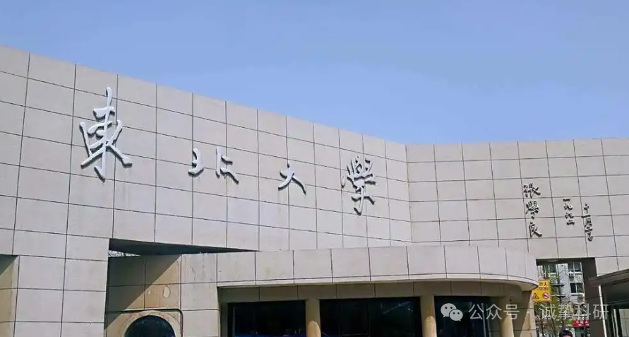

**01**

**论文信息**

2015年，来自东北大学生命科学与健康学院的 Pei-Pei Guan , Jing-Wen Guo , Xin Yu , Yue Wang , Tao Wang , Konstantinos Konstantopoulos , Zhan-You Wang （通讯作者） , Pu Wang （通讯作者）在 Scientific Reports 期刊发表了一篇题目为：The role of cyclooxygenase-2, interleukin-1β and fibroblast growth factor-2 in the activation of matrix metalloproteinase-1 in sheared-chondrocytes and articular cartilage 的论文。

致谢这项工作得到了中国自然科学基金（31300777、31371091和81200972）、中国基本科研基金（N120520001、N120320001和N130120002）和辽宁省人才支持计划（LJQ2013029）的部分或全部支持。

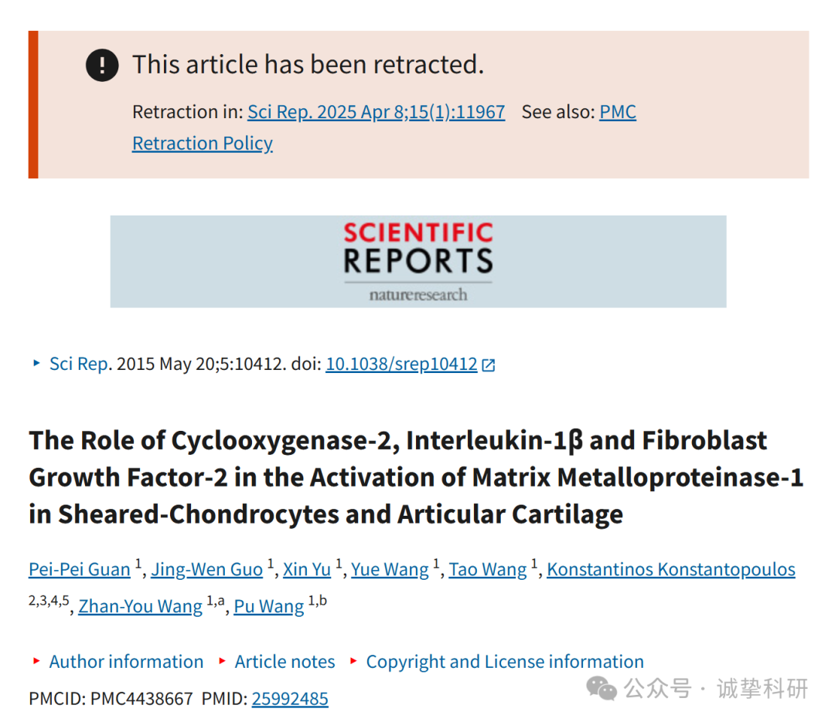

**02**

**质疑信息**

2021年10月，Pycnarmon cribrata 在 Pubpeer 论坛发表评论：

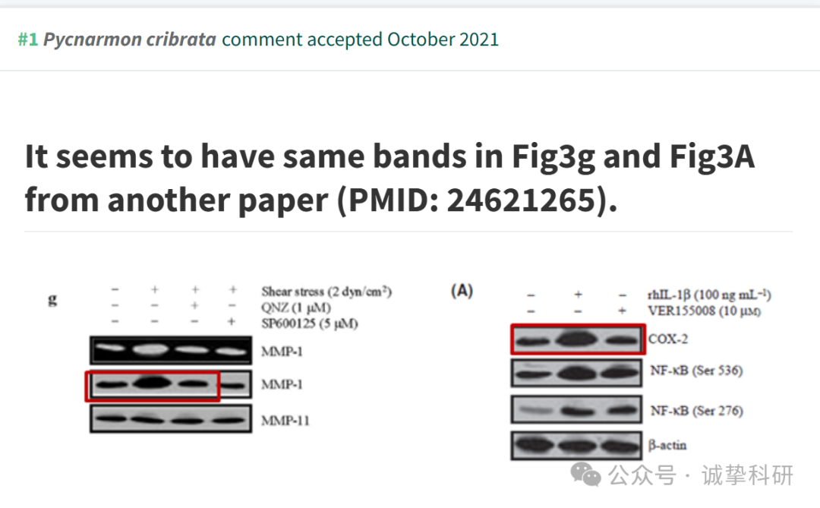

**03**

**撤稿信息**

撤回：

编辑们已经撤回了这篇文章。

发布后提出了许多图像完整性问题。图 3G 似乎与同一作者的早期论文的图 3A 重叠，描述了不同的情况1。在图 2A 中，p-38 和 β-肌动蛋白印迹似乎部分重叠。图 2C IL-1β 和图 5A 15d-PGJ2 和图 6E WT 似乎与旋转部分重叠。编辑们对本文的数据和结论失去了信心。

作者 Konstantinos Konstantopoulos 同意这一撤回。作者王璞没有明确表示他们是否同意此次撤稿。所有其他作者均未回复出版商关于此次撤稿的信函。

参考信息：

https://pubpeer.com/publications/D4925935F93203B6B4CCF01AE4A0D6

免责声明：信息来源于 Pubpeer，提及人名均为音译，对于文章内容的真实性、完整性、及时性本公众号不做任何保证或承诺，仅供读者参考。如有侵权，请及时联系公众号后台。让我们共同维护学术界的公正与透明。

